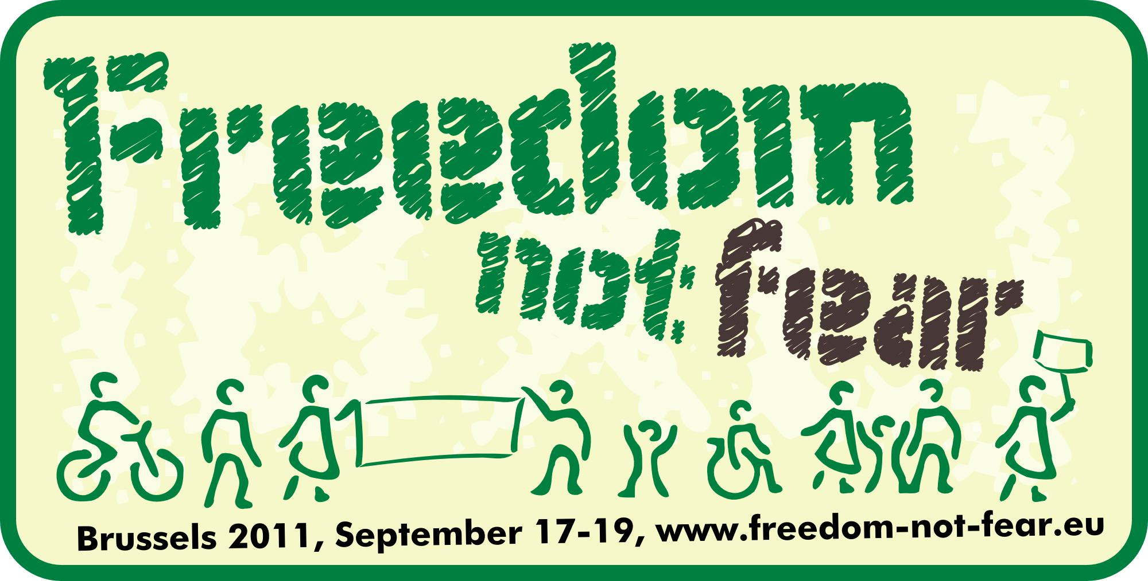

„Freedom not Fear Brussels 2011“

Ein Europäisches Wochenende

Von und für Datenschützer, Menschrechtler sowie „ganz normalen“ Menschen.

- Demonstration und Protest
- Workshops, Diskussionsrunden, Vernetzungsarbeit, Kennenlernen von Menschen und Gruppen in einem europaweiten Zusammenhang
- Gespräche und Diskussionen mit Angehörigen von EU-Parlament und EU -Kommission

Vom 17. bis zum 19. September 2011 findet in Brüssel ein europaweites Treffen von Menschenrechtlern, Datenschützern, Bürgerinitiativen und Einzelpersonen statt, die sich gegen Überwachung und für eine freie Gesellschaft einsetzen.

Die Veranstaltung steht unter dem Motto "Freedom not fear" [1] und ist für alle Interessierten offen.

Für das von Samstag bis Montag dauernde Wochenende ist ein vielfältiges Programm mit Demonstrationen, Workshops, Vorträgen und Diskussionen geplant. Der von vielen Nicht-Regierungs-Organisationen unterstützte [2] Austausch findet jedoch nicht nur untereinander statt – für den abschließenden Montag werden hochrangige Verantwortlichen aus Europaparlament und EU-Kommission zu Gespräch und Diskussion erwartet, um Gelegenheit zum Austausch und Einbringen von Meinungen und Argumenten zu geben.

Den Auftakt bildet am Samstag, den 17. September, jedoch der "Day of Protest" [3], eine Demonstration, die um 14 Uhr vor dem EU-Parlament beginnt. Die angemeldete Route führt durch das parlamentarische Viertel bis zur EU-Ko,mission und dem EU-Ministerrat; von dort aus führt der "Walk of Protest" bis in die Innenstadt Brüssels. Schon jetzt kann man sich den kompletten Verlauf der Demonstration in einem veröffentlichten Video [4] ansehen.

Der darauf folgende Sonntag ("Day of Networking") [5] steht ganz im Zeichen der europäischen Vernetzung. In Workshops, Vorträgen, Diskussionen und gemütlichen Klein-gruppen sollen das gegenseitige Kennenlernen und der Austausch von Ideen und Erfahrungen im Vordergrund stehen – Menschenrechtler aus vielen europäischen Ländern haben sich angemeldet. Dafür steht den Mitmachenden ein Haus mit mehreren Räume frei zur Verfügung.

Der Montag bietet schließlich als "Day of Discussion" [6] die Gelegenheit, hochrangigen Vertretern der europäischen Politik zu erleben und ihnen in Diskussionsrunden mit Fragen, Bedenken und Argumenten zu begegnen.

Das von allen Parteien dezidiert unabhängige Bündnis der Aktionstage fordert die Abschaffung der Vorratsdatenspeicherung, die Abkehr von den Plänen zur Einführung der sogenannten Fluggastdatenspeicherung sowie das engagierte Eintreten europäischer Politiker für ein freies und unzensiertes Internet mit gleichen Rechten für alle.

"Ein ständig zunehmender Anteil nationaler Gesetze, die die Grund- und Menschenrechte der Europäer beschneiden, fußt auf europäischen Richtlinien," sagt Michael Ebeling, einer der Mitorganisatoren der drei Aktionstage. "Mit unserer Veranstaltung möchten wir eine Bewegung starten, die sich dessen nicht nur bewusst ist und dagegen aufbegehrt, sondern die auch konstruktiv auf die verantwortlichen Politiker zugeht und den argumentativen Austausch sucht. Wir sind sehr gespannt darauf, wie man uns dabei begegnen wird."

Jüngste Ereignisse zeigen, welch enorme Bedeutung das Internet für eine freie Gesellschaftsentwicklung hat. So wurde und wird im Zusammenhang mit dem "arabischen Frühling" versucht, Freiheitsbewegungen durch Internetzensur oder sogar durch das Abschalten des Internets zu be- und verhindern. Zahlreiche Skandale mit hochsensiblen Daten haben zudem bewiesen,dass es keine endgültige Sicherheit von Daten welcher Art auch immer geben kann. Der logische Schluss daraus kann nur sein, nicht mehr als die Erhebung von wirklich notwendigen Daten zuzulassen.

Das gesamte Angebot der Aktionstage ist ausdrücklich kostenlos und offen für jede und jeden Interessierte(n) - Mitmachen ist also nicht nur erlaubt sondern ausdrücklich erwünscht!
Lediglich für eine Reihe der am Montag stattfindenden Diskussionsrunden ist aus organisatorischen Gründen eine vorherige Anmeldung notwendig [7].

Informationen über "Freedom not fear Brussels 2011"
http://freedom-not-fear.eu

Trailer zu "Freedom not fear Brussels 2011"
http://www.youtube.com/watch?v=ltjWxuKFaFQ

Frei verfügbares Bildmaterial
http://wiki.vorratsdatenspeicherung.de/Freedom_Not_Fear_2011/Brussels/material

Verweise:

[1] http://freedom-not-fear.eu
[2] http://wiki.vorratsdatenspeicherung.de/Freedom_Not_Fear_2011/Brussels/Supporters
[3] http://wiki.vorratsdatenspeicherung.de/Freedom_Not_Fear_2011/Brussels/day-of-protest
[4] http://www.youtube.com/watch?v=rDqwqdX6rCM
[5] http://wiki.vorratsdatenspeicherung.de/Freedom_Not_Fear_2011/Brussels/day-of-networking
[6] http://wiki.vorratsdatenspeicherung.de/Freedom_Not_Fear_2011/Brussels/day-of-discussion
[7] http://wiki.vorratsdatenspeicherung.de/Freedom_Not_Fear_2011/Brussels/day-of-networking#Registration
Unterstützerliste
„Freedom not fear Brussels 2011“

Stand: 7.9.2011

Arbeitskreis Vorratsdatenspeicherung | 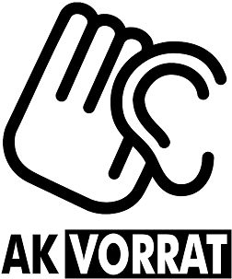 | 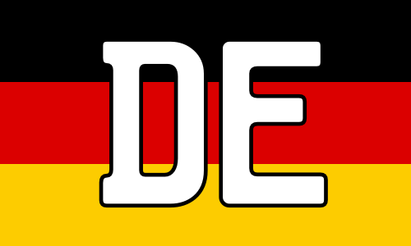 | MOGIS | 
Nurpa |  | 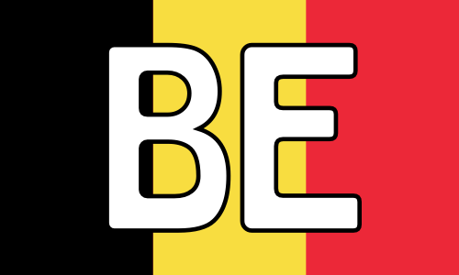 | Bits of Freedom |  | 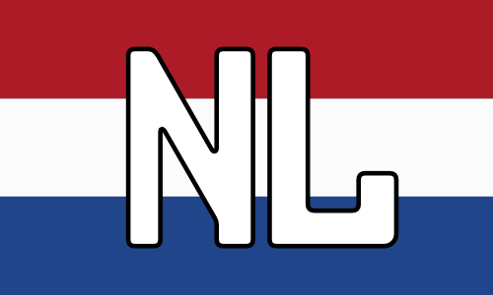
La Ligue des Droits de l'Homme |  |  | Society Vrijbit | 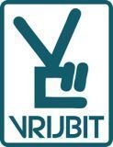
Arbeitskreis Zensus |  |  | Big brother watching team | 
Digitale Gesellschaft |  |  | Vredesactie | 
NoPNR! | 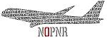 | 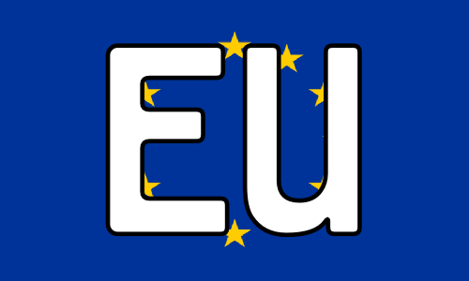 | Pirate Parties International |  | 
Liga voor Mensenrechten |  |  | Internationale Liga für Menschenrechte | 
datapanik.org /  Permanent Gecontroleerde Zones |  |  | AEDH - Association Européenne pour la défense des Droits de l’Homme | 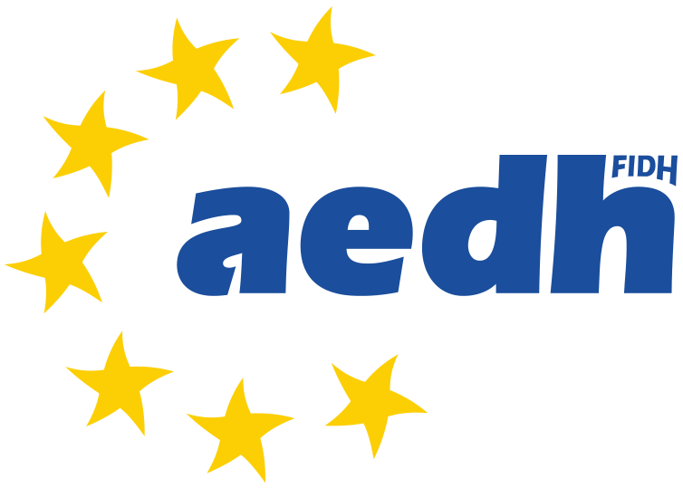
NO CCTV |  | 
FoeBuD | 
AK Zensur | 



